МИНИСТЕРСТВО ОБРАЗОВАНИЯ РЕСПУБЛИКИ БЕЛАРУСЬ

Учреждение образования «БЕЛОРУССКИЙ ГОСУДАРСТВЕННЫЙ

ТЕХНОЛОГИЧЕСКИЙ УНИВЕРСИТЕТ»

**Проектирование информационных систем**

**Тема:** «МОДЕЛИРОВАНИЕ ПРОЦЕССОВ С ИСПОЛЬЗОВАНИЕМ МЕТОДОЛОГИИ IDEF3»

**Цель:** Изучение основ методологии структурного моделирования IDEF. Ознакомление с моделированием процессов на основе методологии IDEF3, получение навыков по применению IDEF3 для описания бизнес-процессов на основании требований к информационной системе.

Выполнил:

Тышкевич Р. А., 3 курс 7 группа

Проверил:

Якунович А. В.

Минск 2023

**Описание программных средств**

Draw.io — инструмент для создания диаграмм, блок-схем, интеллект-карт, бизнес-макетов, отношений сущностей, программных блоков и другого. Сервис распространяется на бесплатной основе с открытым исходным кодом. Draw.io обладает богатым набором функций для визуализации большинства задач пользователя.

Инструмент работает с Google Диск, Google Workspace и Dropbox, глубоко интегрирован и удобен для работы с продуктами Confluence и Jira от Atlassian. Пользователи также могут работать с диаграммами в автономном режиме и сохранять их локально, используя настольное приложение для персональных компьютеров.

Инструмент позволяет создавать: графики, диаграммы, таблицы, презентации, блок-схемы, планы помещений, воронки продаж, ментальные карты, карты сайтов.

**Описание функциональных требований**

Функциональные требования к игровому движку «GameMaters Engine» включают следующие пункты:

1. **Создание игрового мира:**
2. Проектирование сцены.
3. Создание объектов и ассетов.
4. **Управление персонажами и анимациями:**
5. Управление игровыми персонажами.
6. Настройка анимаций и движений.
7. **Кинематографические элементы:**
8. Создание кинематографических сцен.
9. Интеграция кинематографических моментов.
10. **Управление игровой логикой и ресурсами:**
11. Настройка игровой логики.
12. **Работа с ресурсами и активами.**

**Описание практического задания**

Для игрового движка «GameMaters Engine» были разработаны следующие бизнес-процессы:

* + 1. Создание игрового мира:

**Процесс 1.1 Проектирование сцены (рис 1.1):**

*Входные данные:* Концепция сцены, технические ограничения, игровой жанр и стиль.

*Работы:*

1. Определение концепции и структуры сцены.
2. Разработка плана расположения объектов.
3. Установка стиля и настроение сцены.
4. Готовый макет сцены.

*Выходные данные:* План расположения объектов, установленный стиль и настроение сцены, готовый макет.

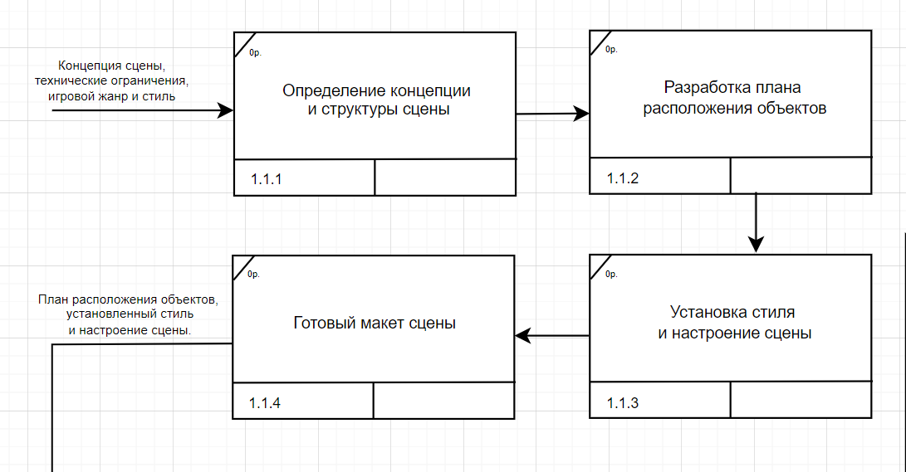

Рисунок 1.1 – Процесс 1.1 Проектирование сцены

**Процесс 2.1 Создание объектов и ассетов (рис 1.2):**

*Входные данные:* Концепция сцены, созданные ассеты и текстуры, игровой жанр и стиль

*Работы:*

1. Создание игровых объектов.
2. Импорт текстур и ассетов.
3. Создание персонажей и их анимаций.
4. Загрузка и настройка звуковых эффектов.

*Выходные данные:* Игровые объекты, импортированные ассеты, готовые персонажи и анимации.

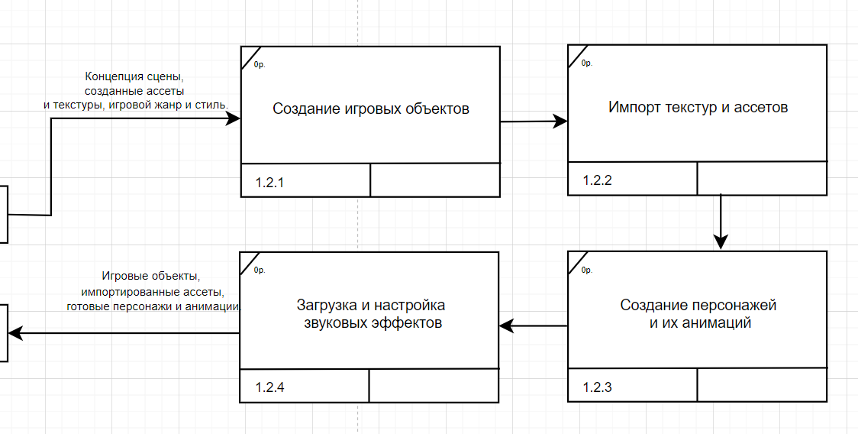

Рисунок 1.2 – Процесс 1.2 Создание объектов и ассетов

* + 1. Управление персонажами и анимациями

**Процесс 2.1 Управление игровыми персонажами (рис 2.1):**

*Входные данные:* Макет сцены, игровые объекты и ассеты, игровой жанр и стиль.

*Работы:*

1. Создание персонажей.
2. Разработка их анимаций.
3. Реализация управления персонажами.
4. Интеграция с физикой и коллизиями.

*Выходные данные:* Реализованное управление персонажами, интегрированная физика

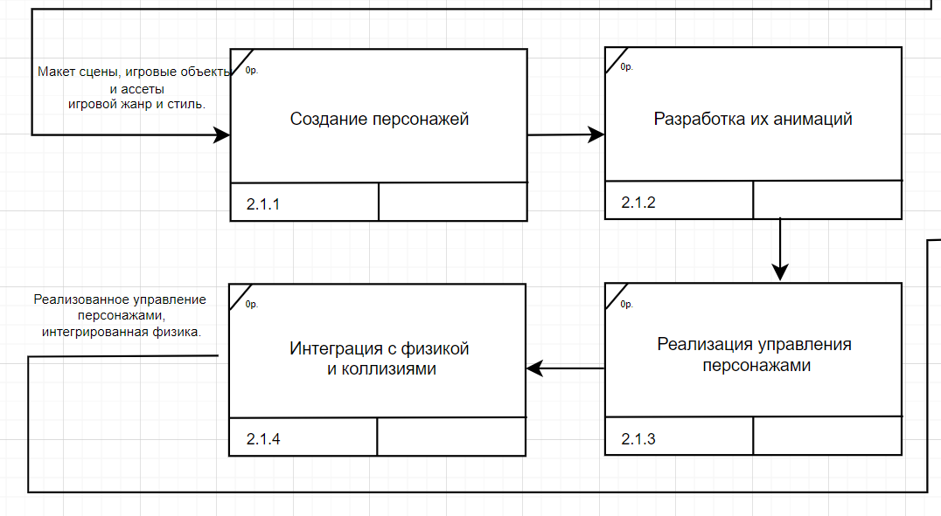

Рисунок 2.1 – Процесс 2.1 Управление игровыми персонажами

**Процесс 2.2 Настройка анимаций и движений (рис 2.2):**

*Входные данные:* Персонажи, анимации, технические ограничения.

*Работы:*

1. Определение состояний персонажей.
2. Создание анимаций для различных действий.
3. Установка переходов между анимациями.
4. Тестирование и отладка анимаций.

*Выходные данные:* Определенные состояния персонажей, настроенные анимации, установленные переходы

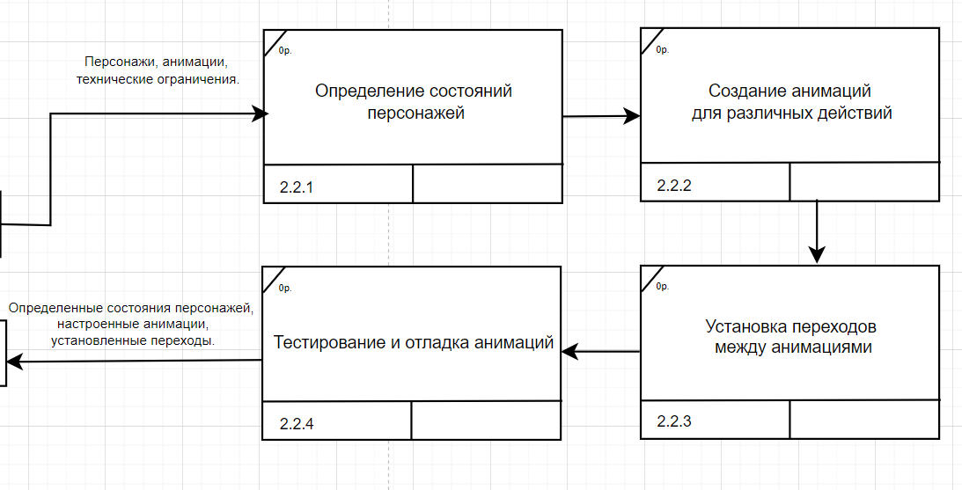

Рисунок 2.2 – Процесс 2.2 Настройка анимаций и движений

* + 1. Кинематографические элементы:

**Процесс 3.1 Создание кинематографических сцен (рис 3.1):**

*Входные данные:* Концепция сценариев, камеры, игровой жанр и стиль.

*Работы:*

1. Разработка сценариев и диалогов.
2. Установка камер и ракурсов.
3. Создание кинематографических эффектов.
4. Связывание событий с игровой логикой.

*Выходные данные:* Готовые сценарии, установленные камеры, созданные эффекты.

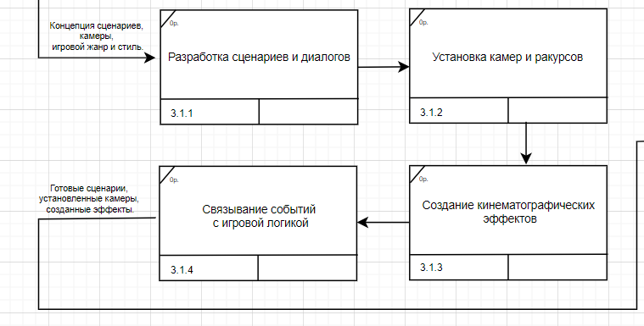

Рисунок 3.1 – Процесс 3.1 Создание кинематографических сцен

**Процесс 3.2 Интеграция кинематографических моментов (рис 3.2):**

*Входные данные:* Готовые сценарии, события, игровой жанр и стиль.

*Работы:*

1. Вставка кинематографических сцен в игровой процесс.
2. Управление событиями и переходами между сценами.
3. Сценарии кинематографических моментов.
4. Отладка и синхронизация с игровой логикой.

*Выходные данные:* Вставленные кинематографические моменты, управляемые событиями, сценарии кинематографических моментов.

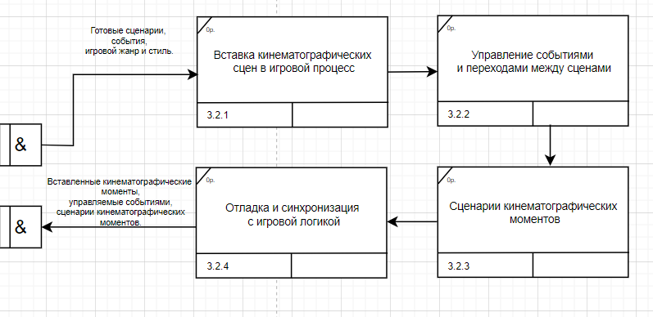

Рисунок 3.2 – Процесс 3.2 Интеграции кинематографических моментов

* + 1. Управление игровой логикой и ресурсами:

**Процесс 4.1 Настройка игровой логики (рис 4.1):**

*Входные данные:* Определенные игровые правила, события, игровой жанр и стиль.

*Работы:*

1. Определение игровых правил.
2. Установка событий и взаимодействий.
3. Создание и настройка игровых задача.
4. Оптимизация ресурсов и производительности.

*Выходные данные:* Настроенная игровая логика, оптимизация ресурсов.

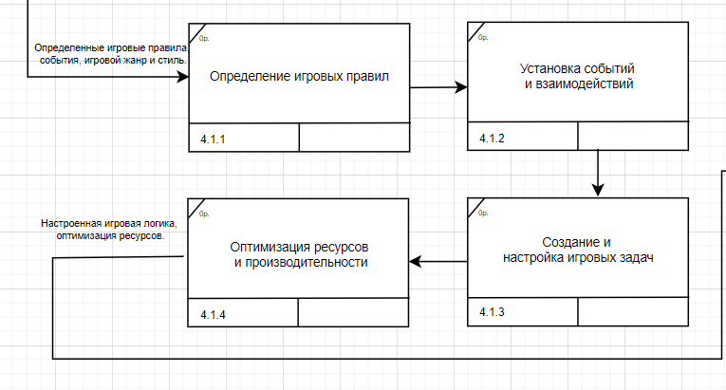

Рисунок 4.1 – Процесс 4.1 Настройка игровой логики

**Процесс 4.2** **Работа с ресурсами и активами (рис 4.2):**

*Входные данные:* Управление ресурсами, оптимизация, технические ограничения.

*Работы:*

1. Управление загрузкой и выгрузкой ресурсов.
2. Оптимизация памяти и производительности.
3. Обработка ошибок и исключений.
4. Анализ и отчетность.

*Выходные данные:* Загрузка и выгрузка ресурсов, оптимизированная память, обработка ошибок.

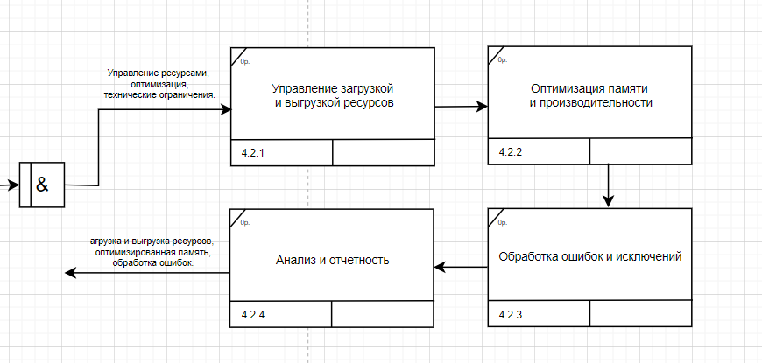

Рисунок 4.2 – Процесс 4.2 **Работа с ресурсами и активами**

**Общая модель IDF3**

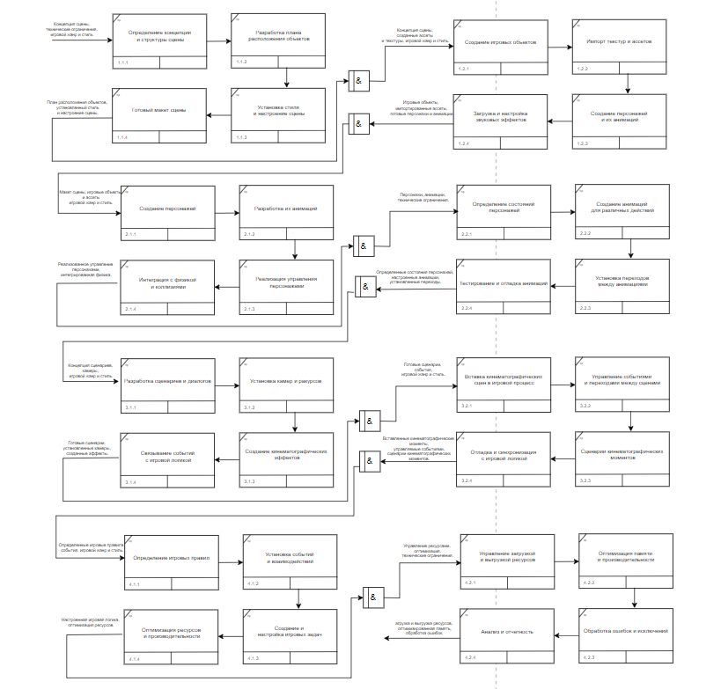

**Рисунок 5.1 – Общая модель IDF3**

Критерии соответствия:

* Все заявленные к системе требования отражены в модели: указанные выше процессы покрывают требования, предъявляемые к системе;
* Каждая диаграмма содержит не менее четырех работ: как видно из приведенных примеров, каждый процесс содержит не менее четырех шагов (работ);
* Основные бизнес-процессы системы четко отражены: представленные выше процессы четко отражают основные бизнес-процессы, а также потоки данных и правила их выполнения.